ZoneControl
Adatszerkezet

Készítették: Csúri Martin 13.I
Pap Olivér 13.I
Vízhányó Bence 13.I

Tartalomjegyzék
1 Táblák 3
1.1. vendeg 3
1.2. foglalasok 3
1.3. szobak 3
1.4. jogosultsagok 3
1.5. reszlegek 4
1.6. belepesiNaplo 4
1.7. hotelek 4
1.8. kartya 4
1.9. reszlegFoglalas 5
2 Táblák közötti kapcsolatok 6
2.1. vendeg 6
2.2. foglalasok 6
2.3. szobak 6
2.4. jogosultsagok 6
2.5. reszlegek 7
2.6. belepesiNaplo 7
2.7. hotelek 7
2.8. kartya 7
3 ER diagramm 9

Táblák

vendeg
- id (int, Primary key), vendég azonosító
- jogId (int), jogosultág azonosító
- vNev (varchar), vendég neve
- vEmail (varchar), vendég e-mail címe
- vJelszo (varchar), vendég jelszava
- vSzulDat (date), vendég születési dátuma
- vTelSzam (varchar), vendég telefonszáma
- kartyaId (int), kártya id
- foglalasId (int), foglalás id

foglalasok
- id (int , Primary key), foglalás azonosító
- vendegId (int), vendég azonosító
- szobaId (int), szoba azonosító
- erkezes (datetime), érkezés dátuma
- tavozas (datetime), távozás dátuma
- hotelAz (int), hotel azonosítója

szobak
- id (int, Primary key), szoba azonosító
- szobaSzam (varchar), szoba száma
- ferohely (int), szoba férőhelye
- ar (float), szoba ára
- statusz (boolean), szoba státusz (foglalt/szabad)

jogosultsagok
- id (int, Primary key), jogosultság azonosító
- reszlegId (int), részleg azonosító
- mettol (date), jogosultság kezdete
- meddig (date), jogosultság vége

reszlegek
- id (int, Primary key), részleg azonosítója
- rNev (varchar), részleg neve
- leiras (varchar), részleg leírása
- ar (float), részleg ára
- nyitas (time), nyitás ideje (óra:perc)
- zaras (time), zárás ideje (óra:perc)

belepesiNaplo
- id (int, Primary key), belépési napló azonosítója
- vendegId (int), vendég azonosító
- reszlegId (int), részleg azonosító
- belepes (datetime), belépés ideje (pontos idő)
- kilepes (datetime), távozás ideje (pontos idő)

hotelek
- id (int, Primary key), hotel azonosítója
- nev (varchar), hotel neve
- irszam (varchar), hotel irányítószáma
- utca (varchar), utca
- hazSzam (varchar), házszám
- szobakSzama (int), összes szoba
- ferohely (int), férőhely
- szobaSzam (int), összes szoba száma

kartya
- id (int, Primary key), kártya azonosítója
- szam (varchar), RFID

reszlegFoglalas
- vendegId (int, Primary key), vendég azonosító
- reszlegId (int), részleg azonosító
- mettol (datetime), foglalás kezdete
- meddig (datetime), foglalás vég

telepules
- id (int, Primary key)
- telepulesNev (varchar)
- irszam (varchar)

Táblák közötti kapcsolatok

vendeg
id: Elsődleges kulcs
Kapcsolatok:
- vendeg.jogId => jogosultsagok.id [N:1 kapcsolat]
- vendeg.id => belepesiNaplo.vendegId [1:N kapcsolat]
- vendeg.id => reszlegFoglalas.vendegId [1:N kapcsolat]
- vendeg.kartyaId => kartya.id [N:1 kapcsolat]
- vendeg.foglalasId => foglalasok.id [1:N kapcsolat]

foglalasok
id: Elsődleges kulcs
Kapcsolatok:
- foglalasok.id => vendeg.foglalasId [N:1 kapcsolat]
- foglalasok.szobaId => szobak.id [N:1 kapcsolat]
- foglalasok.hotelAz => hotelek.id [N:1 kapcsolat]

szobak
id: Elsődleges kulcs
Kapcsolat:
- szobak.id => foglalasok.szobaId [1:N kapcsolat]

jogosultsagok
id: Elsődleges kulcs
Kapcsolatok:
- jogosultsagok.id => vendeg.jogId [1:N kapcsolat]
- jogosultsagok.reszlegId => reszleg.id [N:1 kapcsolat]

reszlegek
id: Elsődleges kulcs
Kapcsolatok:
- reszlegek.id => jogosultsagok.reszlegId [1:N kapcsolat]
- reszlegek.id => belepesiNaplo.reszlegId [1:N kapcsolat]
- reszlegek.id => reszlegFoglalas.reszlegId [1:N kapcsolat]

belepesiNaplo
id: Elsődleges kulcs
Kapcsolatok:
- belepesiNaplo.vendegId => vendeg.id [N:1 kapcsolat]
- belepesiNaplo.reszlegId => reszleg.id [N:1 kapcsolat]

hotelek
id: Elsődleges kulcs
Kapcsolatook:
- hotelek.id => foglalasok.hotelAz [1:N kapcsolat]
- hotelek.telepulesId => telepules.id[1:1 kapcsolat]

kartya
id: Elsődleges kulcs
Kapcsolat:
- kartya.id =>vendeg.kartyaId [1:N kapcsolat]

reszlegFoglalas
id: Elsődleges kulcs
Kapcsolatok:
- reszlegFoglalas.vendegId =>vendeg.id[1:1 kapcsolat]
- reszlegFoglalas.reszlegId =>reszlegek.id[1:1 kapcsolat]

telepules
id: Elsődleges kulcs
Kapcsolat:
- telepules.id =>hotelek.telepulesId[1:1 kapcsolat]

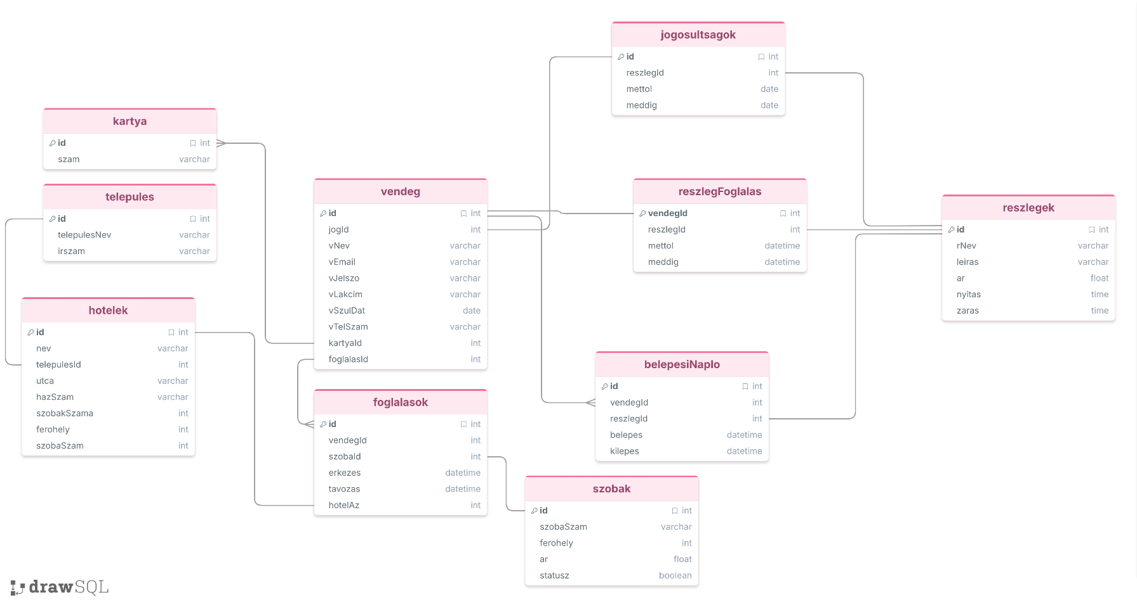
ER diagramm

